Izveštaj o požaru na deponiji Golo Brdo u selu Kožlje na 24 km od Novog Pazara

Situacija na deponiji Golo Brdo tokom vikenda 26.07.2025 godine i 27.07.2025. godine značajno je bolja u odnosu na prethodne dane, po rečima Ismaila Dupljaka požar na deponiji je skoro u potpunosti saniran. U toku je planiranje o daljim koracima sanacije.
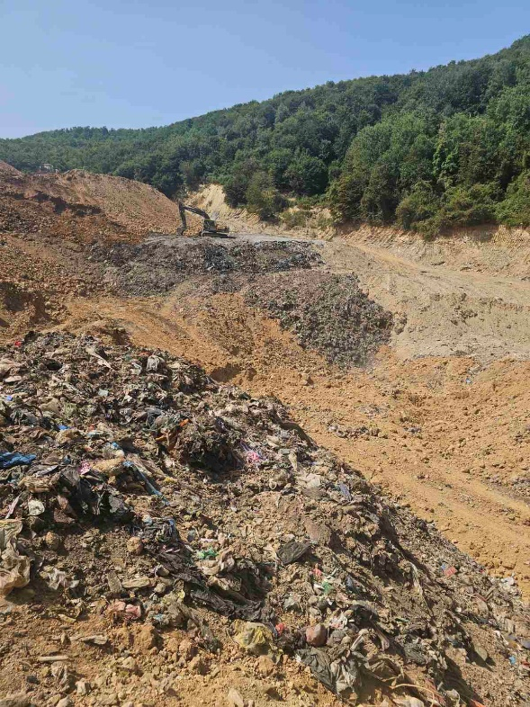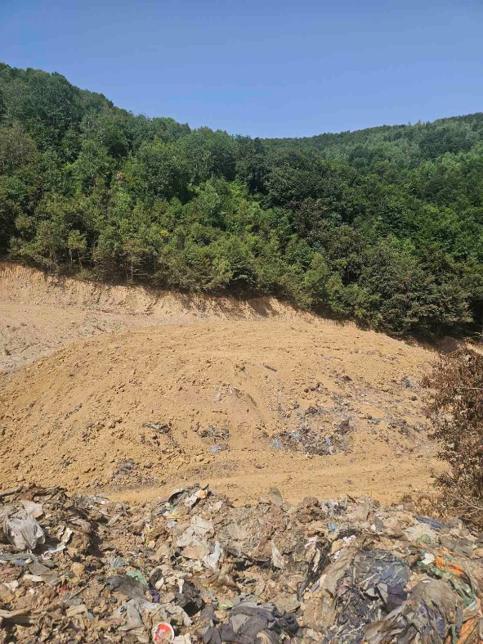

Preuzimanje komunalnog otpada iz grada i dalje se vrši u smanjenom obimu, obzirom da isti nije moguće deponovati na staroj deponiji Golo Brdo. Otpad se odlaže na deponiji Opštine Raška ( 4 kamiona od 15 kubnih metara) i Vrnjačkoj Banji (jedan kamion zapremine 90 m3) kao privremeno rešenja, trajnijeg rešenja još uvek nema.
Inteziviran je rad u ambulanti Lukare DZ Novi Pazar, organizovan je rad u prvoj smeni i tokom vikenda.

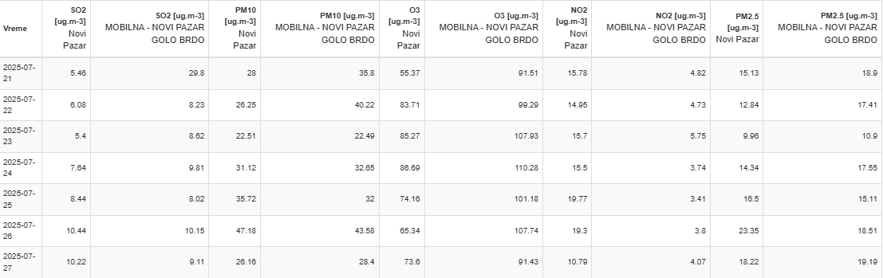

Podaci sa sajta AZZŽS -24 časovne vrednosti na stanici Golo Brdo i Novi Pazar
Kvalitet vazduha je u pogledu parametara koji se prate PM10 , PM2,5, OZON, SO2, NO2, a na osnovu srednjih dnevnih vrednosti koje nisu prelazile dozvoljene granične vrednosti , ostao u drugoj kategoriji (dobar) , na obe merne stanice, izuzev 27.07. kada je na gradskoj mernoj stanici bio u kategoriji odličan.
Maksimalne satne vrednosti suspendovanih čestica PM10 na mernoj stanici Golo Brdo isle su do 85 µg /m3 a, dok su na gradskoj stanici u NP registrovane maksimalne vrednosti išle do 91 µg /m3 . Maksimalne satne vrednosti ozona na mernoj stanici Golo Brdo isle su do 131 µg /m3 a, dok su na gradskoj stanici u NP registrovane maksimalne vrednosti išle do 144 µg /m3 .
Na današnji dan nema prijava pacijenata sa simptomima crevnih zaraznih bolesti, niti prijava pacijenata sa respiratornim ili drugim simptomima sa ugroženog područja.

Predlog mera:

- Organizovati stručnu procenu zdravstvene bezbednosti radnika koji rade na sanaciji deponije zbog mogućih iznenadnih erupcija i eksplozija metana , kao i drugih mogućih izloženosti
- Pojačati nadzor inspekcijskih i drugih nadležnih službi nad mogućim stvaranjem divljih deponija i shodno situaciji, kontrolisano i pod nadzorom formirati privremena odlagališta, a najadekvatnije rešenje je odlaganje otpada na teritorijalno najbližu deponiju
- Predlog mera za postupanje građana u slučaju prekida odnošenja komunalnog otpada (Nalazi se u prilogu ovog izveštaja i na sajtu ZZJZ NP)
- Pojačati nadzor nad crevnim i drugim zaraznim bolestima na nivou Domova zdravlja u Novom Pazaru i Tutinu, i Opšte bolnice u Novom Pazaru.
- Pojačati rad u ambulanti Lukare radi preventivnih pregleda najvulnerabilnijeg stanovništva( trudnice, deca stariji, osobe koje boluju od respiratornih i kardiovaskularnih bolesti ) sa područja ugroženih teritorija.
- Pojačati nadzor nadležnih službi nad psima lutalicama, glodarima i ostalim štetočinama koji se sakupljaju oko otpada.
- Intezivirati mere DDD( dezinfekcije, dezinsekcije i deratizacije) u svim ustanovama sa pojačanim rizikom, ustanove koje se bave prometom i distribucijom namirnica i hrane i
javnim površinama
- Za stanovnike područja oko deponije, neophodno je da vodu za piće , pripremu namirnica i ličnu higijenu koriste isključivo iz vodovodne mreže JKP , ukoliko ne postoje mogućnosti za to koristiti flaširanu vodu za piće ili vodu iz cisterne.
- Izvršiti nadzor nad vodosnabdevanjem u naseljima najbližim deponiji, ispitati i informisati se o broju individualnih vodnih objekata ( bunara, izvora) i učestalosti i svrhe upotrebe vode , a u saradnji sa nadležnom mesnom zajednicom ili lokalnom samoupravom.
- Nakon procene izdvojiti najprioritetnije lokalne i individualne vodne objekte ( sa najvećim brojem korisnika) iste staviti pod kontrolom i laboratorijski ispitati u mikrobiološkom i fizičko hemijskom pogledu ( A obim) a dodatno : ortofosfati, aluminijum, nikl, arsen, živa, kadmijum, olovo, cijanid, ftalati. Do dobijanja rezultata vodu iz individualnih vodnih objekata ne koristiti za ljudsku upotrebu kao ni za navodnjavanje uzgajanih životnih namirnica i napajanje stoke.
- Sprovoditi praćenje kvaliteta površinskih voda iz potoka i reka u koje se izlivaju procedne vode sa deponije , pojačanom učestalošću - jednom nedeljno, tokom meseci kada su padavine pojačane a posledično spiranje ocednih voda sa deponije veće. Potom nastaviti praćenje kvaliteta površinskih voda koje mogu biti pod uticajem predmetne deponije na mesečnom nivou.
- Uzimajući u obzir prirodu pojedinih zagađujućih materija kao proizvoda sagorevanja sa deponije, kao perzistentnih organskih polutanata koji odlaze u više slojeve atmosfere i prenose se na veće udaljenosti u saradnji sa AZZŽS i Republičkim hidrometerološkim zavodom sagledati širi pojas, uključujući i prekogranični koji bi mogao biti pod uticajem ovih zagađujućih materija( vazduh, voda i životne namirnice) i u skladu sa tim informisati nadležne institucije, radi preuzimanja adekvatnih mera.
- Redovno izveštavati javnost o sprovedenim aktivnostima, rezultatima ispitivanja voda i prisutnim rizicima uz davanje jasnih mera, saveta i preporuka za stanovništvo.
- U sardnji sa poljoprivrednom savetodavnom i drugim nadležnim službama, proceniti broj domaćinstava koje uzgajaju poljoprivredne kulture i gaje domaće životinje i biljne kulture za svoje potrebe, kako bi se procenili rizici i sagledale karakteristike njihove ishrane i obavile analize dostupne hrane;
- proceniti broj poljoprivrednih proizvođača i stočara koji svoje proizvode plasiraju na lokalno tržište, kako bi se procenili rizici i obavila analiza tih proizvoda u prometu;
obaviti procenu rizika od difuznog zagađenja poljoprivrednog zemljišta
- Izvršiti procenu o broju stanovnika koji su najugroženiji radi:
- obezbeđivanja cisterni za piće ili flaširane vode
- obezbeđivanje maski FFP2 za najugroženije
- Redovna komunikacija sa stanovništvom i njegova edukacija u vezi sa zdravstvenom bezbednošću hrane, i rizicima za nastanak bolesti i sanitarno higijenskim merama.-
- Intezivirati saradnju sa lokalnim Radio i TV stanicama u cilju povećanja dostupnosti informacijama od značaja za zdravlje stanovništva shodno proceni na terenu, po mogućnosti odštampati uputstva i preko predstavnika mesnih zajednica podeliti preporuke.

